

TRƯỜNG ĐẠI HỌC CÔNG NGHIỆP TP. HCM
Khoa Công Nghệ Điện



BÁO CÁO THỰC HÀNH
MÔN KỸ THUẬT VI XỬ LÝ

-Giảng viên hướng dẫn:Nguyễn Trung Dũng
-Họ và tên:Nguyễn Anh Khoa
-Mssv:23718421
-Nhóm thực hành:2

Thành phố Hồ Chí Minh, Tháng 11, năm 2025

Bài thực hành số 1:
Viết chương trình điều khiển 8 LED:
-8 LED sáng tắt 5 lần
-Dịch 1 LED sáng từ phải sang trái
-Dịch 2 LED sáng từ trái sang phải
-LED sáng dần từ phải sang trái
-LED tắt dần từ trái sang phải
-Sau đó lặp lại từ đầu
-Delay=03s,fosc=12Mhz

GIẢI

Code vi điều khiển 8051:

ORG 0000H
MAIN:
ACALL SANG_5_L
ACALL DICH_1
MOV P1,#00H
ACALL DICH_2
MOV P1,#00H
ACALL DICH_3
ACALL DICH_4
SJMP MAIN

SANG_5_l:
MOV R6,#5
BACK1:
MOV P1,#00H
ACALL DELAY
MOV P1,#0FFH
ACALL DELAY
DJNZ R6,BACK1
RET

DICH_1:
MOV R5,#8
MOV DPTR,#LED
BACK2:
MOVC A,@ A+DPTR
MOV P1,A
ACALL DELAY
CLR A
INC DPTR
DJNZ R5,BACK2
RET

DICH_2:
MOV R5,#4
MOV DPTR,#LED_1
BACK3:
MOVC A,@ A+DPTR
MOV P1,A
ACALL DELAY
CLR A
INC DPTR
DJNZ R5,BACK3
RET

DICH_3:
MOV R5,#8
MOV DPTR,#LED_2
BACK4:
MOVC A,@ A+DPTR
MOV P1,A
ACALL DELAY
CLR A
INC DPTR
DJNZ R5,BACK4
RET

DICH_4:
MOV R5,#8
MOV DPTR,#LED_3
AGAIN:
MOVC A,@ A+DPTR
MOV P1,A
ACALL DELAY
CLR A
INC DPTR
DJNZ R5,AGAIN
RET

DELAY:
MOV R7,#6
BACK:
MOV TMOD,#00000001
MOV TH0,#HIGH(-50000)
MOV TL0,#LOW(-50000)
SETB TR0
JNB TF0,$
CLR TF0
CLR TR0
DJNZ R7,BACK
RET

LED: DB 11111110B,11111101B,11111011B,11110111B,11101111B,11011111B,10111111B,01111111B
LED_1: DB 00111111B,11001111B,11110011B,11111100B
LED_2: DB 11111110B,11111100B,11111000B,11110000B,11100000B,11000000B,10000000B,00000000B
LED_3: DB 10000000B,11000000B,11100000B,11110000B,11111000B,11111100B,11111110B,11111111B

END

Hình ảnh mô phỏng:

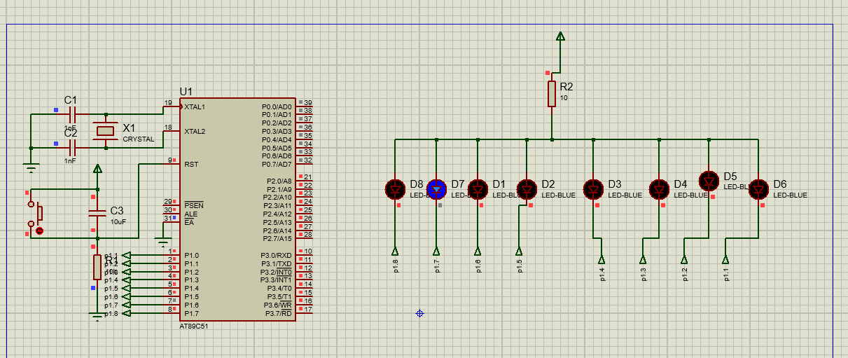
File mô phỏng:

Bài thực hành số 2:

Viết chương trình mô phỏng đèn giao thông:
-Đèn đỏ đếm ngược từ 30s về 0s
-Đèn xanh đếm ngược từ 25s về 0s
-Đèn vàng đếm ngược từ 5s về 0s
-Lặp lại từ đầu
GIẢI
Code vi điều khiển 8051:

ORG 0000
MAIN:
MOV P1,#00000001B
MOV R0,#30
MOV R1,#00
LCALL DEM_LUI
MOV P1,#00000010B
MOV R0,#5
MOV R1,#00
LCALL DEM_LUI
MOV P1,#00000100B
MOV R0,#25
MOV R1,#00
LCALL DEM_LUI

SJMP MAIN

DEM_LUI:

GIAM_MOT:
MOV R6,#200
CLR P2.0 // XOA KHI KHOI DONG
CLR P2.1// XOA KHI KHOI DONG
LCALL TAC_GT
LCALL LAY_CODE
HT:
LCALL HIEN_THI//4996CKM
DJNZ R6,HT
DEC R0
CJNE R0,#00,GIAM_MOT
//HT SO 0 TRONG 1S
MOV R6,200
MOV R0,#00
CLR P2.0
CLR P2.1
LCALL TAC_GT
LCALL LAY_CODE
HT_0:
LCALL HIEN_THI
DJNZ R6,HT_0
RET

TAC_GT://CHIA AB XONG GHI VAO O NHO
MOV A,R0
MOV B,#10
DIV AB
MOV 20H,B
MOV 21H,A
MOV A,R1
MOV B,#10
DIV AB
MOV 22H,B
MOV 23H,A
RET

LAY_CODE:
MOV DPTR,#LED
MOV A,20H
MOVC A,@ A+DPTR
MOV 30H,A
MOV A,21H
MOVC A,@ A+DPTR
MOV 31H,A
MOV A,22H
MOVC A,@ A+DPTR
MOV 32H,A
MOV A,23H
MOVC A,@ A+DPTR
MOV 33H,A
RET

HIEN_THI:// GHI GIA TRI-TAO XUNG,GHI SLECTION-TAO XUNG,XOA HET- TAO XUNG
MOV P0,30H
SETB P2.0
CLR P2.0
MOV P0,#01111111B
SETB P2.1
CLR P2.1
LCALL DELAY
MOV P0,#0FFH
SETB P2.1
CLR P2.1

MOV P0,31H
SETB P2.0
CLR P2.0
MOV P0,#10111111B
SETB P2.1
CLR P2.1
LCALL DELAY
MOV P0,#0FFH
SETB P2.1
CLR P2.1

MOV P0,32H
SETB P2.0
CLR P2.0
MOV P0,#11011111B
SETB P2.1
CLR P2.1
LCALL DELAY
MOV P0,#0FFH
SETB P2.1
CLR P2.1

MOV P0,33H
SETB P2.0
CLR P2.0
MOV P0,#11101111B
SETB P2.1
CLR P2.1
LCALL DELAY
MOV P0,#0FFH
SETB P2.1
CLR P2.1
RET

DELAY:
MOV TMOD,#00000001H
MOV TH0,#HIGH(-1240)
MOV TL0,#LOW(-1240)
SETB TR0
JNB TF0,$
CLR TF0
CLR TR0
RET

LED: DB 3FH,06H,5BH,4FH,66H,6DH,7DH,07H,7FH,6FH
END
Hình ảnh mô phỏng:
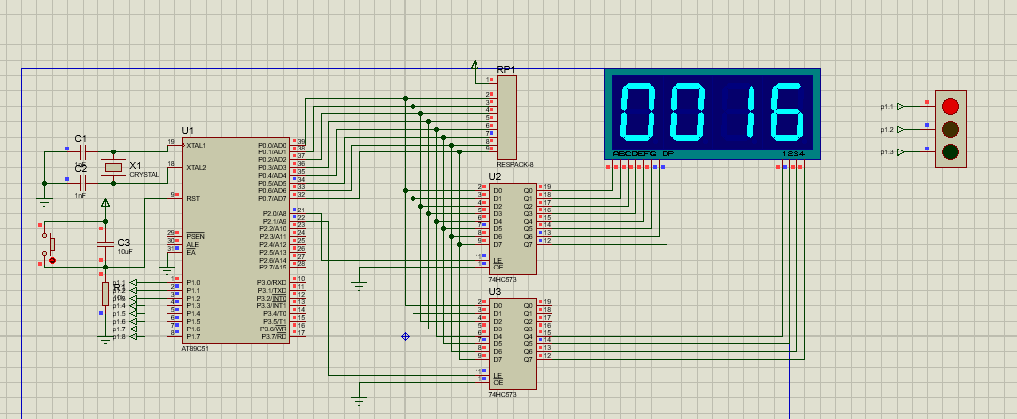
File mô phỏng:

Bài thực hành số 3:
-Hiển thị họ và tên trên màn hình LCD
-Hiển thị mã số sinh viên trên màn hình LCD

GIẢI

Code vi điều khiển 8051:
ORG 0000H
MAIN:
// KHOI TAO
MOV A,#38H // CO CHU
LCALL GUILENH
LCALL DELAY
MOV A,#0EH // BAT CON TRO
LCALL GUILENH
LCALL DELAY
MOV A,#01H // XOA MAN HINH
LCALL GUILENH
LCALL DELAY
MOV A,#06H // DICH CON TRO SAU MÔI KY TU
LCALL GUILENH
LCALL DELAY
MOV A,#80H // CON TRO LCD VE DONG DAU
LCALL GUILENH
LCALL DELAY

// TRUYEN DU LIEU
MOV DPTR,#DONG1
LCALL HIENTHI
LCALL DELAY
MOV A,#0C0H // DUA CON TRO XUONG DONG 2
LCALL GUILENH
LCALL DELAY
MOV DPTR,#DONG2
LCALL HIENTHI
LCALL DELAY
SJMP $
GUILENH:
MOV P0,A
CLR P1.0 // THIET LAP GUI LENH CONTROL RS=0
CLR P1.1 // RW=0 TUONG UNG VOI GHI
SETB P2.5
CLR P2.5
RET
DULIEU:// gui mot k tu ra lcd
MOV P0,A
SETB P1.0 // THIET LAP GUI DATA RS=1
CLR P1.1 // RW=0 TUONG UNG VOI GHI
SETB P2.5
CLR P2.5
RET

HIENTHI:// hien thi muoi sau ky tu :zero toi muoi lam
MOV R0,#0
aaa: MOV A,R0
MOVC A,@A+DPTR
LCALL DULIEU
MOV a,#06H // DICH CON TRO SAU MÔI KY TU
LCALL GUILENH
LCALL DELAY
INC R0
CJNE R0,#16,aaa
RET

DELAY:
PUSH 00H
MOV R0,#100
MOV TMOD,#01H
LOOP: MOV TH0,#HIGH(-500)
MOV TL0,#LOW(-500)
SETB TR0
JNB TF0,$
CLR TR0
CLR TF0
DJNZ R0,LOOP
POP 00H
RET

DONG1:
DB 'NGUYEN ANH KHOA '
DONG2:
DB ' 23718421 '
END
Hình ảnh mô phỏng:
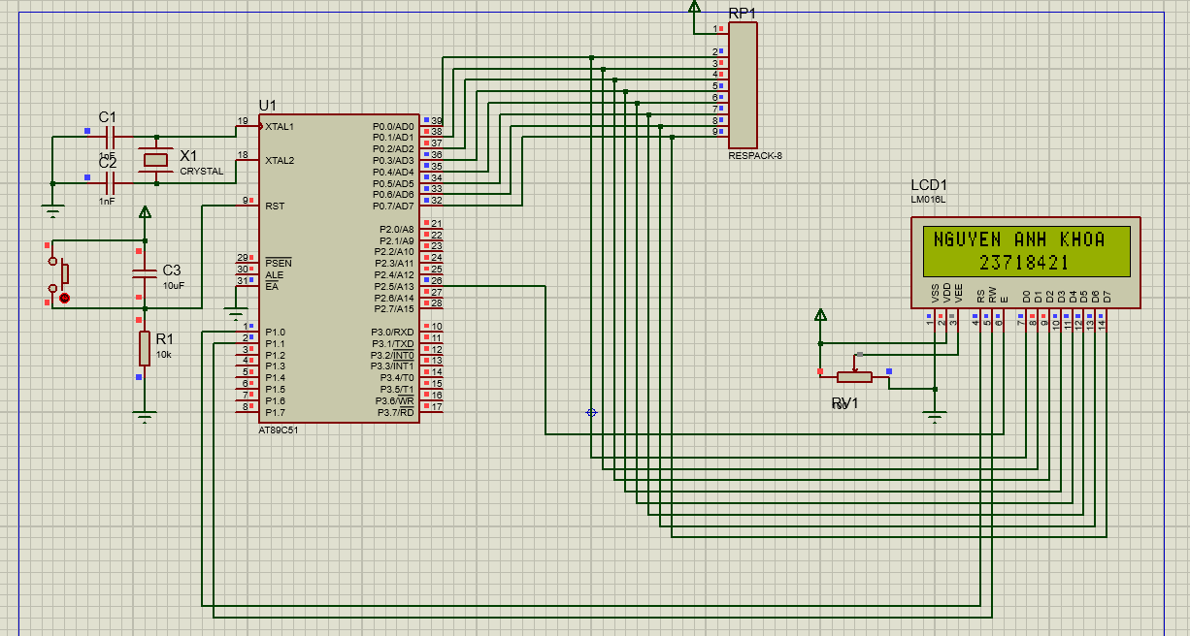

File mô phỏng:

Bài thực hành số 4:
-Nhấn switch 1 động cơ chạy thuận 5 vòng rồi dừng
-Nhấn switch 2 động cơ chạy ngược 30s rồi dừng
-Nhấn switch 3 động cơ đang chạy thì dừng
-Biết động cơ có bước là 1.4 độ

GIẢI

Code vi điều khiển 8051:
ORG 0000H

MAIN:
JNB P0.0,THUAN
JNB P0.1,NGHICH
JNB P0.2,DUNG
SJMP MAIN

THUAN:
MOV R7,#5
AGAIN:
MOV R0,#64
VONG:
MOV P3,#00000001B
ACALL DELAY
MOV P3,#00000010B
ACALL DELAY
MOV P3,#00000100B
ACALL DELAY
MOV P3,#00001000B
ACALL DELAY
DJNZ R0,VONG
DJNZ R7, AGAIN
CHECK_T:
ACALL DELAY
SJMP CHECK_T
RET

NGHICH:
MOV R1,#59
AGAIN_N:
MOV P3,#00001000B
ACALL DELAY
MOV P3,#00000100B
ACALL DELAY
MOV P3,#00000010B
ACALL DELAY
MOV P3,#00000001B
ACALL DELAY
DJNZ R1, AGAIN_N
CHECK_N:
ACALL DELAY
SJMP CHECK_N
RET

DUNG:
MOV P3,#00H
ACALL DELAY
RET

DELAY:
MOV R5,#250
BACK:
JNB P0.0,THUAN
JNB P0.1,NGHICH
JNB P0.2,DUNG
MOV R6,#250
DJNZ R6,$
DJNZ R5,BACK
RET

END
Hình ảnh mô phỏng:
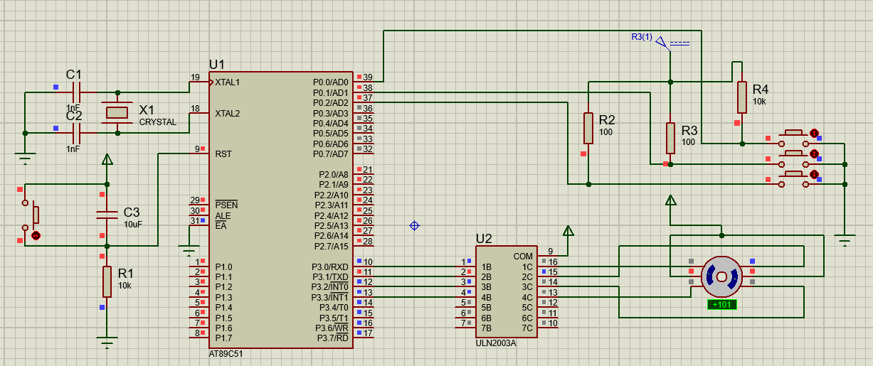

File mô phỏng:

